# ARDUINO

FELIPE VILLAMIL

KEVIN REALPE

DAMIAN LASSO

OSWALDO PEREZ

Contenido

ARDUINO 1

PROCEDIMIENTO 3

1. Descargar aplicativo 3

2. Kit Arduino 4

3. Primer emulador. 5

4. Segundo emulador. 6

2. Tercer emulador 7

## PROCEDIMIENTO

## Descargar aplicativo

El docente nos dispone del link el cual nos traslada ala descarga del aplicativo y se procede hacer la respectiva descarga.

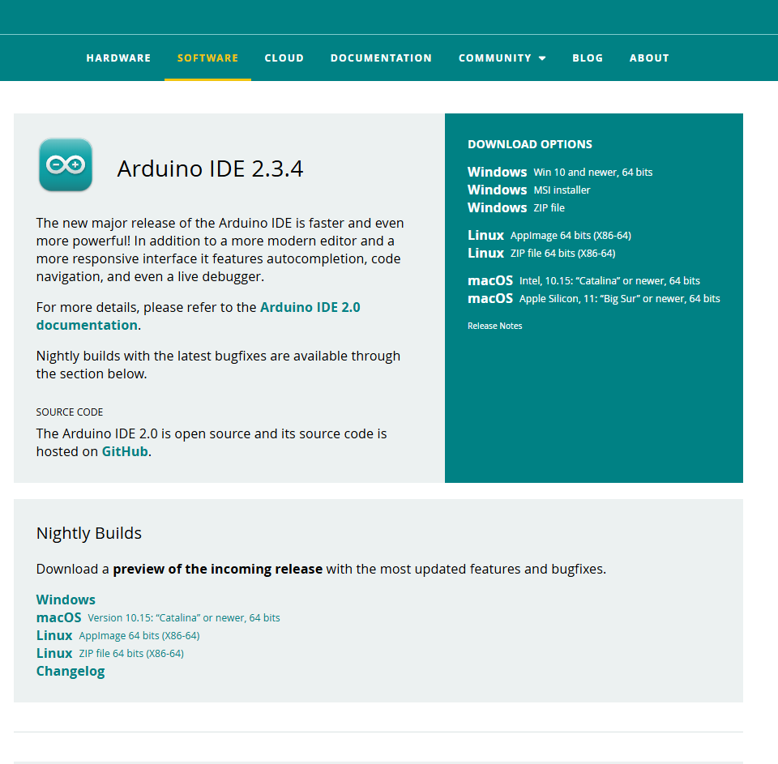

## Kit Arduino

El docente nos asigna un kit lo cual nos indica que debe revisar que todos los componentes estén en buen estado y completos.

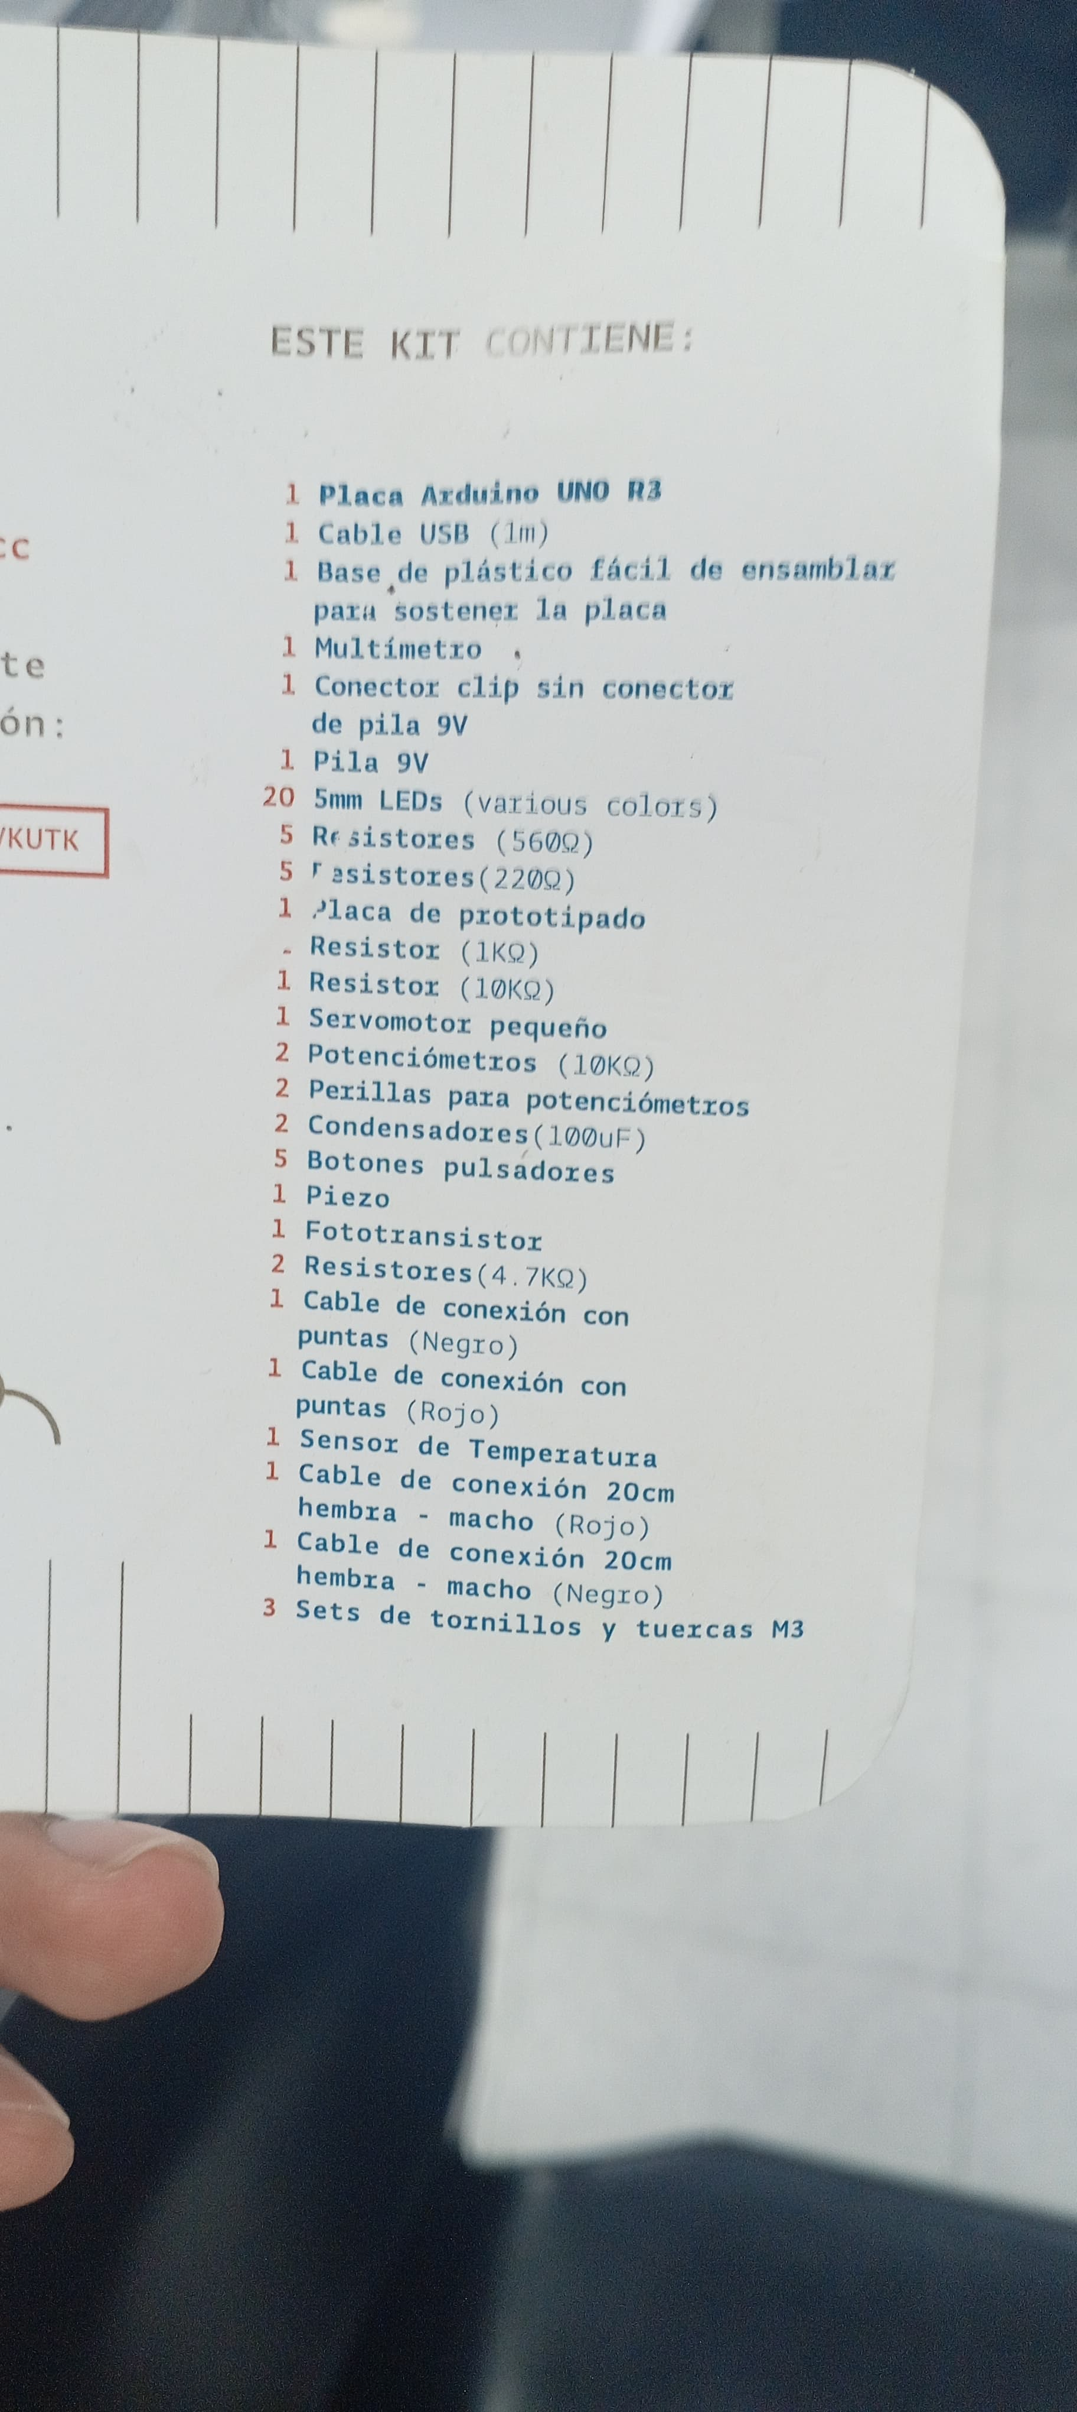

# Primer emulador.

El docente nos indica que realicemos un circuito básico o sencillo, el cual se trataba en hacer un código que encendiera un LED.

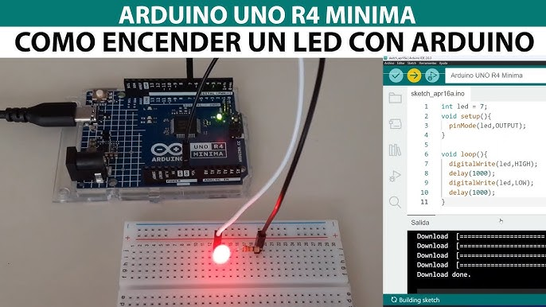

## Segundo emulador.

El docente nos indica que generemos un código el cual por medio de el le enviara una señal al Arduino indicándole que encendiera un LED y que al mismo tiempo con un tremer pudiera bajar o intensificar disminuyera la intensidad.

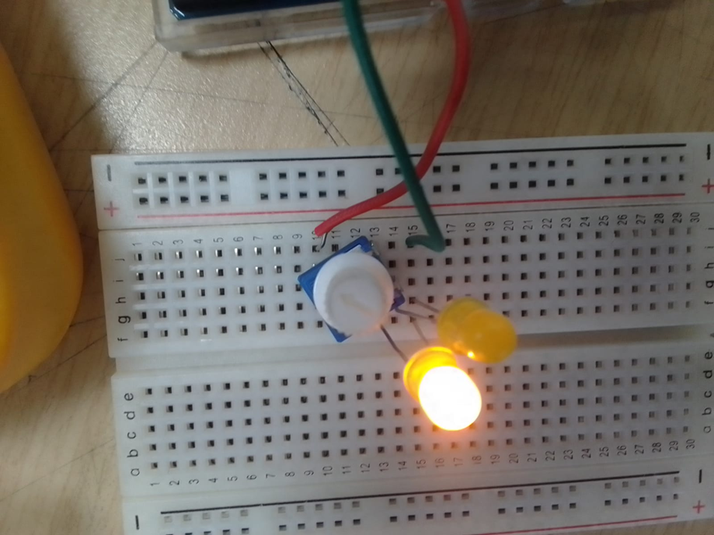

## 2. Tercer emulador

El docente nos indica que modifiquemos el código anterior, el cual pudiera hacer que una chicharra pudiera sonar y a la misma vez utilizando dos botones cada vez que uno los oprimiera la chicharra agudizara su sonido

